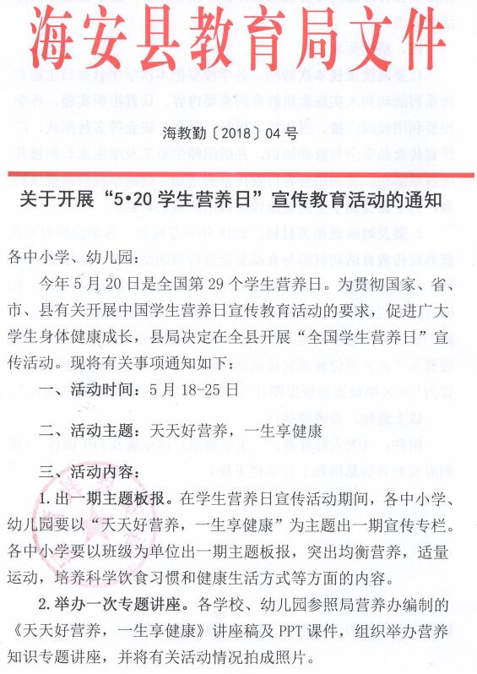

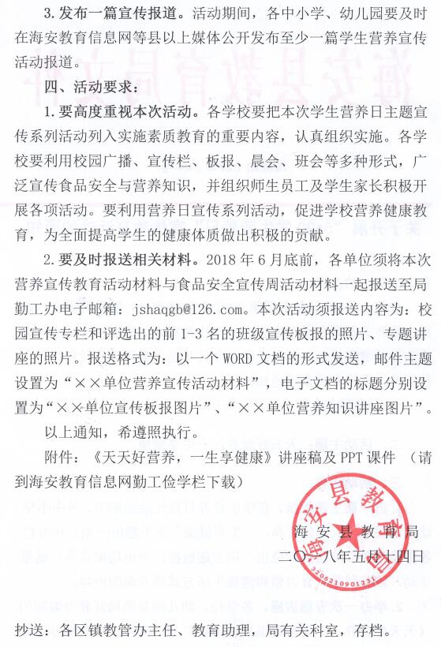

天天好营养，一生享健康

海安县学生营养办公室

拥有健康体魄是儿童青少年为祖国和人民服务的基本前提，是中华民族旺盛生命力的体现。在校学习阶段是培养他们良好品德、增长知识、成长身体的重要时期，孩子的营养问题是全社会都非常关心的问题，在学生中开展营养教育工作，倡导合理营养，平衡膳食，预防营养不良和营养过剩及成年后的慢性疾病有很大的促进作用。
今天我们一起来学习探究如何合理搭配食物，做到饮食适量，吃动平衡。
- 主食以谷类为主，粗细搭配
谷类是我们传统膳食的主体，是最经济的主要能量来源。但是由于现代加工技术及人们对食物口感的要求，食物加工越来越精细，使其所含的营养素下降。在烹调主食时，大米可与全谷物稻米（糙米）、杂粮（燕麦、小米、荞麦、玉米等）以及杂豆（红豆、绿豆、芸豆、花豆等）搭配食用，传统的二米饭、豆饭、八宝粥等都是增加食物品种，实现粗细搭配的好方法，通过营养互补，取长补短。儿童每周食用粗杂粮不超过2次，每次不超过25g；青少年每周不超过3次，每次以50g为宜。
多吃粗杂粮好处多：
1.改善脑部功能，提高记忆力。粗杂粮中的植物性蛋白质，能提高脑部代谢活动，增强记忆效率；赖氨酸、谷氨酸能活化和改善脑部功能，有利于大脑的发育；乙酰胆碱则能帮助神经传递信息，增强记忆力。如大麦能提神醒脑，清除脑部疲劳；燕麦能维持血糖水平，使人精神饱满；玉米能健脑提神，保护眼睛；蚕豆能增强记忆力等。
2.改善神经衰弱和失眠。粗杂粮中的维生素C可缓解疲劳症状，预防感冒、下肢酸痛等；铁能预防胃溃疡与食欲不振等；钾可以避免肌肉麻痹、郁闷不安与全身无力等；锌、铜等微量元素可改善神经衰弱和失眠症状，促进食欲、调整胃口，从而改善体质。如小米能调节睡眠；红米能舒缓疲劳，精神不振和失眠症状；红豆能消肿补血；黑芝麻能明目补血，提高脑的功能；豌豆能提高机体抗病能力。
3.排毒、瘦身、预防慢性疾病。粗杂粮中的膳食纤维可促进胃肠蠕动和消化液分泌，推动食物残渣或毒素在肠道内运行，促进排毒；泛酸能快速代谢多余脂肪，有益于瘦身；维生素A保持皮肤和粘膜的健康；维生素B2预防青春痘；不饱和脂肪酸，可软化血管，预防慢性疾病的发生；氨基酸、胱氨酸等能够让秀发乌黑亮丽。红薯、燕麦能防治便秘；荞麦能清理肠道沉积物；绿豆能解暑排毒；黑豆能乌发补肾；筱麦能降低胆固醇在心血管中的积累，降血脂。
- 副食要荤素搭配，食物多样化
每种天然食物中营养成分的种类和数量各有不同，所以我们每天的饮食必须由多种食物合理搭配才能组成平衡膳食，满足机体生长发育的需要。食物品种越多越好，越杂越好，这样有利于营养素相互搭配，提高营养素吸收利用率和食物的营养价值。我们需要从哪些方面考虑才能为自己搭配出一份合理的且营养丰富的菜肴呢？
首先，要有荤有素。只有荤没有蔬菜，会导致维生素C、胡萝卜素及膳食纤维的摄入不足；只有蔬菜，没有荤菜，容易导致人体缺乏必需的氨基酸及微量元素，影响脂溶性维生素的吸收。
鱼、禽、蛋和瘦肉均属于动物性食物，是人类优质蛋白质、脂类、脂溶性维生素、B族维生素和矿物质的良好来源，是平衡膳食的重要组成部分。动物性食物中蛋白质不仅含量高，而且氨基酸组成更适合人体需要，尤其是富含赖氨酸和蛋氨酸，如与谷类或豆类食物搭配食用，可明显发挥蛋白质互补作用。如番茄牛肉汤、卤猪蹄、洋葱炒鱿鱼、红烧带鱼、茭白炒肉丝、肉末蒸蛋等。锌缺乏不仅会导致生长发育的停滞，还会影响智力的发育，而海产品中富含锌元素，因此每周至少食用一次海产品。
蔬菜是维生素、矿物质、膳食纤维和天然抗氧化物的重要来源。一般深色蔬菜的营养价值较浅色蔬菜高，因此每天深色蔬菜的摄入应占蔬菜摄入总量的一半以上。同一蔬菜中叶部的维生素含量一般高于根茎部，叶菜的营养价值一般又高于瓜菜，根菜类蔬菜膳食纤维较叶菜低。应季蔬菜的营养价值比大棚蔬菜高，且更安全。如蒜泥西兰花、青椒炒笋瓜、鱼香茄子、柿子椒炒丝瓜、西芹炒百合等。
另外新鲜水果也是膳食中维生素、矿物质和膳食纤维的重要来源。成熟水果所含的营养成分一般比未成熟的水果高，水果中的有机酸如果酸、柠檬酸等含量比蔬菜丰富，能刺激人体消化腺分泌，促进食欲，有利于食物的消化，同时有机酸对维生素C的稳定性有保护作用。水果中的果胶能够与肠道中的有害物质如铅结合，促进其排出体外。水果可以以加餐的方式进行，补充大家未能从膳食中获得的某些营养素，以满足营养需求和促进健康发育。水果虽好，但不能同蔬菜进行互换，应每餐有蔬菜，每天吃水果。
其次，要注意搭配菌藻类食物。如香菇、木耳、金针菇、紫菜、海带等，含有蛋白质多糖、碘、铁、锌、硒等矿物质。多吃菌藻类食物能增强机体免疫力，还有助于神经系统的发育，促进智力发展。如炝拌海带、山药炒木耳、蘑菇烧豆腐、紫菜虾米汤、凉拌金针菇等。
第三，应有豆类和坚果。豆制品含有优质蛋白质、不饱和脂肪酸、钙及B族维生素和膳食纤维等营养素，是我们膳食中优质蛋白质的重要来源。其富含谷类蛋白缺乏的赖氨酸，是与谷类蛋白互补的天然理想食品。还含有较多的磷脂，大部分为卵磷脂和脑磷脂，有健脑的作用。如麻婆豆腐、蒜苗炒蚕豆、卤豆腐干、炒豌豆、芹菜炒腐竹等。
坚果除富含蛋白质和脂肪外，还含有大量的维生素E、叶酸、镁、钾、铜、不饱和脂肪酸。铁的含量以黑芝麻最高，硒的含量以腰果为最多，榛子中含有丰富的镁，坚果中锌的含量普遍较高。如琥珀核桃仁、卤水花生、栗子烧排骨、松仁玉米、腰果虾仁等。
我们吃多种多样的食物不仅是为获得均衡的营养，也是为了使饮食更加丰富多彩，以满足口味的享受。同一类中各种食物所含的营养成分大体相似，在膳食中可以相互替换，同类互换就是以粮换粮，以豆换豆，以肉换肉。比如，大米可以与面粉、杂粮互换，馒头可以与相应量的面条、面包等互换；瘦猪肉可以与等量的牛、羊、鸡、鸭互换；鱼可以与虾等水产品互换；豆制品间等量互换。
- 吃动平衡，保持健康体重
每天摄入的能量，不超过也不低于人体所需要的能量。食物提供的能量不同，如蔬菜是低能量食物，油、肉、油炸食品等是能量较高的食物。所以需要合理搭配食物，既要保持能量平衡也要保持营养素平衡。
（一）下面这些小窍门可以帮助我们建立良好的习惯：
1. 定时定量进餐。可避免过度饥饿而引起的进食过量。吃饭宜细嚼慢咽，防止进食过快无意中过量进食。
2. 每顿少吃一两口。体重的增加或减少不会因为短时间的一两口饭而有大的变化，但日积月累，从量变到质变，就可影响到体重的增减，对于容易发胖的人，适当限制进食量，不要完全吃饱，更不能吃撑，，最好在感觉还欠几口时就放下筷子。
3. 减少高能量食品的摄入。学会看食品标签上的“营养成分表”，了解食品的能量值，少选择高脂肪、高糖的高能量食品。
4．减少在外就餐。在外就餐或聚餐一般时间长，会不自觉增加食物的摄入量，导致进食过量。
（二）各个年龄段的人群都应天天运动，保持健康体重。对于孩子来说，身体活动到底多重要？
1. 告别“小胖墩”。青少年肥胖症已经成为全世界大多数国家和地区最常见的慢性儿科疾病，建议每周3～5次、每次30～60分钟中等强度的身体活动可以降低身体总脂肪含量和内脏脂肪。
2．告别“心肺弱”。心肺耐力能综合反映人体摄取、转运和利用氧气的能力，是体质健康各组成部分的核心要素。建议学生每周3～4次、每次30～60分钟、强度﹥80﹪最大心率（最大心率=220-年龄）的运动，1～3个月可改善心肺适能。每天≥60分钟的中、高强度的身体活动有助于儿童青少年保持心肺健康。
3. 告别老年病。高血压、高血糖、高血脂（俗称“三高”）以及脂肪肝、骨密度不足等慢性疾病，是公认的“老年病”，而这些慢性病已悄悄“盯上”了儿童与青少年。积极的身体活动对于降血脂、降血压、调节胰岛素水平及预防成年时期心血管疾病发生方面有很好的作用。
4.拒绝久坐，控制屏幕时间。近年来“低头族”逐渐向低龄化发展，手机、电脑这些“电子保姆”催生了孩子们一系列的肥胖、心血管以及脊柱问题，因此我们要自觉控制每天屏幕时间不能超过2小时。此外，久坐对健康的危害是独立于身体活动的，也就是说即使达到了每天推荐的60分钟中、高强度的身体活动量，但每天仍然有较长的久坐行为，依然会对健康产生不利影响。因此学习再忙，也应该减少持续久坐行为，在课间休息时进行适当活动。
良好的营养状况和适量的运动是健康和学习的前提。反过来，接受良好的教育，选择有营养的食物坚持运动,又可以促进儿童、青少年的营养和健康状况，它们相互作用，共同促进儿童、青少年的身心发育和个性发展。学习和掌握正确的营养运动知识，就好比获得了一把打开健康之门的金钥匙，祝同学们吃动两平衡，健康快乐一辈子。

